Virus de computadora
Un virus de computadora
es un tipo de software malicioso (malware) diseñado para infiltrarse en un dispositivo sin el consentimiento del usuario, replicarse y propagarse, causando daños como borrar datos, robar información o ralentizar el sistema. Se adjuntan a archivos o programas legítimos y se activan al ejecutarlos.
Aquí te detallamos los aspectos clave:
- Cómo se propagan: A través de correos electrónicos (adjuntos), descargas de internet, dispositivos USB, y redes compartidas.
- Signos de infección: Velocidad lenta, ventanas emergentes (pop-ups) inesperadas, programas que se cierran solos o archivos desaparecidos.
• Tipos Comunes:
- Residentes: Se ocultan en la memoria y atacan cuando el sistema operativo funciona.
- Acción Directa: Se replican al ejecutar archivos específicos.
- Sector de Arranque: Afectan la zona de inicio del disco duro, inhabilitando el equipo.
- Troyanos: Programas que parecen inofensivos pero esconden código malicioso.
• Protección: Uso de software antivirus actualizado, evitar descargar archivos sospechosos y no hacer clic en enlaces de correos desconocidos.
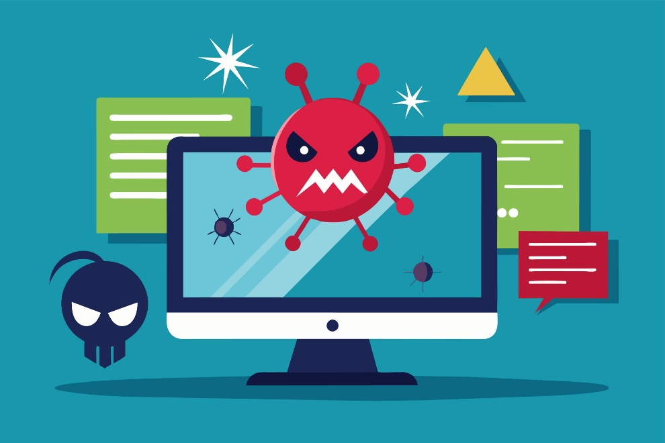

Como evitar virus de computadora
Para evitar que tu computadora se infecte con virus y otros tipos de malware, es fundamental
combinar el uso de herramientas tecnológicas con hábitos de navegación seguros.
Aquí tienes las mejores prácticas para proteger tu equipo:
1. Herramientas de Seguridad Esenciales
- Instala un software antivirus confiable: Utiliza programas reconocidos como Microsoft Defender, Kaspersky, McAfee, o ESET.
- Mantén el software actualizado: Asegúrate de que tanto tu sistema operativo (Windows, macOS) como todas tus aplicaciones tengan instaladas las últimas actualizaciones de seguridad para corregir vulnerabilidades.
- Activa el Firewall: Esta barrera ayuda a bloquear el tráfico no deseado y los intentos de intrusión desde internet.
2. Hábitos de Navegación Segura
- Cuidado con los archivos adjuntos: No abras correos electrónicos de remitentes desconocidos ni descargues archivos adjuntos que parezcan sospechosos, incluso si vienen de contactos conocidos pero el mensaje es inusual.
- Evita clics impulsivos: No hagas clic en ventanas emergentes (pop-ups) o anuncios que prometen premios o advierten que tu PC está infectada.
- Descargas de fuentes oficiales: Descarga programas y aplicaciones únicamente desde los sitios web oficiales de los desarrolladores o tiendas de aplicaciones autorizadas.
3. Medidas de Protección Adicionales
- Usa contraseñas robustas: Utiliza combinaciones complejas de letras, números y símbolos, y apóyate en administradores de contraseñas para gestionarlas de forma segura.
- Evita redes Wi-Fi públicas abiertas: Al conectarte en cafeterías o aeropuertos sin contraseña, tu tráfico puede ser interceptado por atacantes.
- Escaneos periódicos: Configura tu antivirus para realizar análisis automáticos diarios o semanales de todo el sistema.
- Visualiza las extensiones de archivos: Configura tu explorador de archivos para mostrar las extensiones (como .exe o .vbs) y así evitar abrir archivos maliciosos disfrazados de documentos comunes.
¿Te gustaría saber cómo configurar Microsoft Defender para que tus análisis sean automáticos o prefieres recomendaciones sobre qué antivirus gratuito elegir?
You can now share this thread with others
- Mantener seguro tu equipo en casa - Soporte técnico de Microsoft
Sugerencias para proteger tu ordenador * Mantener todo el software actualizado. ... * Usar software antivirus y mantenerlo actuali...

Microsoft

- Virus Informático: Protección Esencial y Consejos Críticos
Norton, Bitdefender, ESET; escaneos automáticos diarios.

IT Masters Mag

- Malware: cómo protegerse, detectarlo y eliminarlo
Traducido — Para proteger su computadora contra malware y otras amenazas, use software de seguridad . Actualícelo regularmente o configúrelo p...

Consumer Advice | Federal Trade Commission (.gov)

Mostrar todo

Que es un hacker
El término hacker,^{[3]}​ hispanizado como jáquer^{[4]}​ o jacker,^{[5]}​ es un concepto con diferentes definiciones que se diferencian principalmente en su amplitud de significado y su enfoque (neutro, negativo o positivo). El Diccionario de la lengua española de la ASALE, en su segunda acepción, establece que es una «persona experta en el manejo de computadoras, que se ocupa de la seguridad de los sistemas y de desarrollar técnicas de mejora».^{[6]}​ Existen definiciones más amplias como «crear, investigar y difundir información de interés general, cumpliendo ser éticamente bueno como criterio diferenciador de crackear. Aunque pudiera usarse en sentido amplio, el uso del término hackear se suele restringir habitualmente a cuando implica informática, computación, software, hardware, reparación y/o modificación».^{[7]}​ Según Glider,^{[8]}​ «un hacker es un apasionado, un entusiasta, un experto de las nuevas tecnologías, una persona que trata de romper los límites de la tecnología para crear algo superior o mejor»,^{[9]}​ que considera que poner la información al alcance de todos constituye un extraordinario bien.^{[10]}​ Comúnmente el término es asociado a todo aquel experto de las tecnologías de comunicación e información que utiliza sus conocimientos técnicos en computación y programación para superar un problema, más frecuentemente asociado a la seguridad. Habitualmente se les llama así a técnicos e ingenieros informáticos con conocimientos en seguridad y con la capacidad de detectar errores o fallos en sistemas informáticos para luego informar los fallos a los desarrolladores del software encontrado vulnerable o a todo el público. También está generalizado llamar hackers a los programadores de software libre, quienes escriben software de interés general para su libre uso, así Richard Stallman reivindica el uso correcto de la palabra hacker y evitar la confusión con cracker.
El término hacker nace en la segunda mitad del siglo XX y su origen está ligado con los clubs y laboratorios del Instituto Tecnológico de Massachusetts.^{[11]}​ Richard Stallman fundó en 1983 y desde entonces promueve el proyecto GNU con el objetivo de crear un sistema operativo completamente constituido exclusivamente por software libre para lograr un sistema operativo que puede ser usado por cualquier persona sin comprometer sus libertades, además de crear las licencias de software libre de GNU que son actualmente usadas por miles de programas y aplicaciones. Por su parte Eric S. Raymond sostiene que el motivo principal que tienen estas personas para crear software en su tiempo libre, y después distribuirlos de manera gratuita, es el de ser reconocidos por sus iguales.^{[12]}​ Sin embargo a mediados de década de 1990, debido a la promoción mediática como hacker de Kevin Mitnick para referirse a sus actividades como cracker, el término desvirtuó su significado.^{[13]}​^{[14]}​

